ЗАО «РОССИ»

ПРОГРАММНОЕ ОБЕСПЕЧЕНИЕ «ПОТОК»

РУКОВОДСТВО ПОЛЬЗОВАТЕЛЯ

ЗАО «РОССИ»
Россия, 125040, Москва, Бумажный проезд, 2/2
Телефон: +7(499)110-6404
Web: potok@rossi.ru
www.rossi-potok.ru

2020

Оглавление
ВВЕДЕНИЕ 4
РАБОТА С ПРОГРАММНЫМ ОБЕСПЕЧЕНИЕМ ПОТОК.... 5
1. Регистрация в системе 5
2. Запуск системы 5
3. Регистрация пользователей с ограниченными правами 7
4. Настройка регистрации ПОЛЬЗОВАТЕЛЯ 9
5. Окно «ДОСТУП В СИСТЕМУ НЕВОЗМОЖЕН» 10
6. Окно «ДОСТУП В СИСТЕМУ ЗАБЛОКИРОВАН» 10
7. Окно «ТЕКУЩИЙ ПОЛЬЗОВАТЕЛЬ» 10
8. Действия Администратора после организации системы доступа в системе «Поток» 11
9. Первоначальная настройка программы 12
10. Группа Интерфейс 14
11. Настройка параметров видеоввода 14
12. Настройка распознавания по видеоизображению 18
13. Подключение баз данных с номерами автомобилей 22
14. Включение внешней базы данных на локальном компьютере 22
15. Настройка баз данных 24
16. Настройка основных параметров поиска по базе данных 24
17. Настройка реакции системы на обнаружение номера в базе данных 27
18. Настройка окна Обнаружения на экране монитора. 28
19. Настройка текста в окне «Обнаружения» на экране монитора. 29
20. Настройка звукового сообщения при обнаружении автомобиля. 30
21. Настройка реакции внешних устройств при обнаружении автомобиля. 32
22. Настройка отображения полей базы данных. 32
23. Как создать новую базу данных 34
24. Создание базы данных обнаружения произвольного вида 34
25. Создание Оперативной базы данных 35
26. Создание Оперативной базы данных ПОЛНЫХ номеров 36
27. Заполнение Оперативной базы данных ПОЛНЫХ номеров 37
28. Создание Оперативной базы данных НЕПОЛНЫХ номеров 39
29. Заполнение Оперативной базы данных НЕПОЛНЫХ номеров 39
30. Как обновить базу данных 41
31. Обновление баз данных 42
32. Обновление по коду в заданном поле 44
33. Действия системы после обновления 45
34. Заполнение каталога обновления 45
35. Создание Журнала регистрации автотранспорта 46
36. Создание Журнала регистрации нарушений 49
37. Как настроить созданный журнал регистрации 51
38. Настройка параметров сохранения в журнале 53
39. Циклическое заполнение журнала 57
40. Заполнение журнала до конца с архивацией 57
41. Заполнение журнала до конца с остановкой 59
42. Проверка превышения скорости 60
43. Создание журнала, связанного с базой данных 60
44. Работа с окном обнаружения 61
45. Работа с журналом 62
46. Оперативный просмотр кадров 63
47. Поиск информации в журнале 64

ВВЕДЕНИЕ

В данном руководстве приведены инструкции по работе с программным обеспечением Аппаратно-программного комплекса «Поток» (АПК), разработки ЗАО «РОССИ», которое предназначено для распознавания регистрационных знаков транспортных средств, автоматической видеофиксации административных правонарушений в области дорожного движения и поиска по подключенным базам данных. Руководство предназначено для технического персонала организации осуществляющей эксплуатацию и обслуживание АПК. Руководство рассчитано на возможность его прочтения с точки зрения оператора системы «Поток».
Содержание и способ изложения информации в данном руководстве предполагают, что пользователь знаком с аппаратной частью персональных компьютеров и обладает устойчивыми навыками работы в операционной системе Microsoft Windows 7 и выше. Создание сетевой инфраструктуры на базе АПК предполагает наличие у пользователя знаний развертывания сетевых технологий в данной операционной системе. В случае отсутствия необходимых знаний или возникновения вопросов относительно используемых в данном документе понятий или терминов обращайтесь к соответствующим руководствам по операционной системе или к квалифицированным специалистам.

РАБОТА С ПРОГРАММНЫМ ОБЕСПЕЧЕНИЕМ ПОТОК

Регистрация в системе
Интерфейс системы имеет большое количество кнопок управления и настроек. Часть обслуживающего персонала должна иметь неограниченный доступ ко всем настройкам – это, так называемые Администраторы, ответственные за работоспособность комплекса. Для них предусмотрен доступ ко всем функциям без ограничений, они ответственны за настройку системы. Для других, так называемых Операторов, доступ должен быть ограничен только самыми необходимыми функциями для выполнения действий, связанных только с эксплуатацией системы. Такому персоналу будут запрещены: открытие новых журналов и баз данных, отключение действующих и изменение всех настроек в них, выход из системы и останов ее работы. Но будут доступны: просмотр и поиск по журналу и базам данных, внесение в базы данных новой информации, получение реакций на обнаружение автомобиля по базам данных.

2. Запуск системы
Система формирует права доступа при регистрации пользователя. У каждого есть свое имя и индивидуальный пароль. При запуске появляется окно, в котором необходимо набрать данные с клавиатуры (первый вход в систему происходит автоматически с правами администратора).
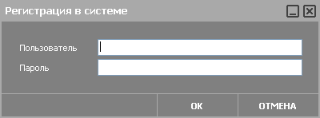
По умолчанию для входа в систему с правами администратора установлено имя Master (т.е. латинскими буквами с первой заглавной) и пароль master (т.е. латинскими буквами с первой строчной).
Если в строке «Пользователь» набор символов виден в явном виде, то в строке «Пароль» отображается только последовательность символов «******».
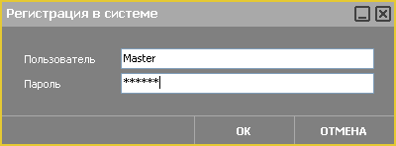
Ответственный за настройку системы оператор (администратор) может сменить пароль «master» на любой иной, известный только ему. Администратор может также дополнительно зарегистрироваться и под собственным произвольным именем с индивидуальным паролем. Кроме того, только администратор имеет возможность зарегистрировать имена и пароли для операторов с ограниченными правами.
После первого входа в программу появляется окно настроек

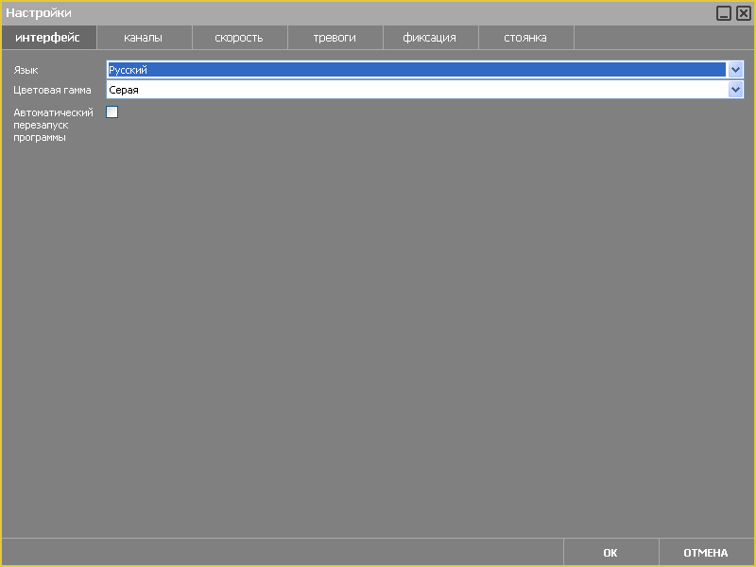
В нем при первом запуске достаточно выбрать язык интерфейса программы (русский или английский) и нажатием кнопки «ОК» перейти к следующим действиям.
Загруженная программа помещает в верхней части рабочего стола Windows заголовок программы и горизонтальное меню, содержащее кнопки управления.

Часть элементов меню и надписей внутри кнопок могут быть видны лишь контурно (недоступны). Это зависит от тех дополнительных функций, которые остались неподключенными при настройке системы.

3. Регистрация пользователей с ограниченными правами
Для того чтобы создать учетную запись пользователя с ограниченными правами (оператора) необходимо вызвать Список пользователей системы – строка «Настройка пользователей» из выпадающего меню функции «Доступ» (верхнее горизонтальное меню программы).
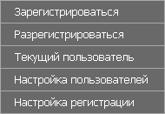
Количество пользователей обоих уровней не ограничено.
В примере показаны сразу четыре администратора: один «по умолчанию» (Master); три вновь назначенных («Смена 1», «Смена 2» и «Командир») и два Оператора («Инспектор 1» и «Инспектор 2»).
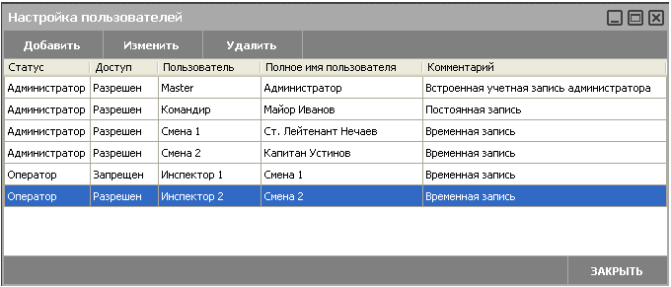
Для создания новых записей или редактирования имеющихся записей с заданием паролей для регистрируемых пользователей нужно нажать соответственно кнопки: 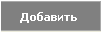 или .
В появившемся окне «Пользователь» нужно набрать:

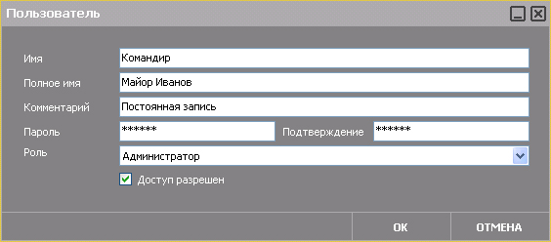
- Имя (имя пользователя). Оно должно состоять не менее чем из 3-х не более чем из 20-ти символов. В примере это слово «Командир». Именно его необходимо будет набирать в дальнейшем в качестве Имени пользователя при регистрации перед запуском системы.
- Информация в строках Полное имя и Комментарий носит только справочный характер.
- Пароль служит для введения любой последовательности символов (также не менее 3 и не более 20), которая становится индивидуальным ключом для данного пользователя при определении прав доступа для него.
- В строке Подтверждение необходимо набрать ту же последовательность символов, что и в строке Пароль. Только после такой двойной записи пароль может быть принят системой и станет доступна кнопка .
При наборе Пароля и Подтверждения отображается только последовательность символов «******».
В строке «Роль» необходимо выбрать из выпадающего списка права пользователя. Опция «Администратор» присваивает права администратора данному пользователю. Если она установлена, то он имеет доступ ко всем действиям в системе. При выборе опции «Оператор», права доступа для пользователя ограничены.
Опция «Доступ разрешен» должна быть установлена. Если она снята, то этому пользователю вход в систему закрыт. Так, и администратору, и простому пользователю можно временно заблокировать вход в систему, не удаляя его запись из списка пользователей.

4. Настройка регистрации ПОЛЬЗОВАТЕЛЯ
Вызывается из меню «Доступ» выбором пункта «Настройка регистрации».
В программе предоставляется возможность организации автоматической регистрации пользователя. Это означает, что вход в систему при запуске программы будет осуществляться автоматически, без запроса имени пользователя и его пароля. При этом программа использует профиль пользователя, указанного в окне «Настройка регистрации»:

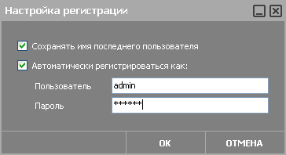
Если выбрать только пункт «Сохранять имя последнего пользователя», то автоматической регистрации не происходит. При очередном запуске программы будет необходимо проделать всю процедуру авторизации, но в окне регистрации, в поле «Пользователь» будет отображено имя последнего пользователя, работавшего с программой.
После выбора автоматической регистрации пользователя ниже в окне необходимо указать имя и пароль пользователя с подтверждением, для которого организуется автоматическая регистрация.
Кнопкой OK осуществляется принятие внесенных изменений. Закрытие окна без сохранения осуществляется кнопкой Отмена.
В процессе регистрации пользователя после ввода им своего имени и пароля система может отказать пользователю в регистрации. В зависимости от причины отказа система проинформирует пользователя о ней окном «доступ невозможен» или «доступ заблокирован».

5. Окно «ДОСТУП В СИСТЕМУ НЕВОЗМОЖЕН»
Окно информирует о том, что регистрация пользователя в системе не произведена.
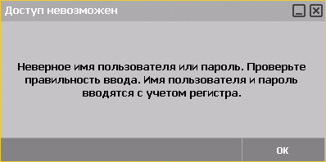
Причиной отказа в регистрации является невозможность загрузить конфигурацию пользователя. Кнопка ОК продолжит регистрацию пользователя. Отказ от регистрации осуществляется кнопкой Х в правом верхнем углу окна.

6. Окно «ДОСТУП В СИСТЕМУ ЗАБЛОКИРОВАН»
Окно информирует о том, что регистрация пользователя в системе не произведена.
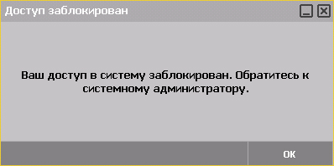
Причиной отказа в регистрации является блокирование администратором системы для данного пользователя права регистрации в системе. Обратитесь к Вашему администратору, чтобы он отменил блокировку.
Кнопка ОК продолжит регистрацию пользователя. Отказ от регистрации осуществляется кнопкой Х в правом верхнем углу окна.

7. Окно «ТЕКУЩИЙ ПОЛЬЗОВАТЕЛЬ»
Вызывается из меню «Доступ» выбором «Текущий пользователь».
В окне отображается справочная информация о регистрации пользователя в системе:
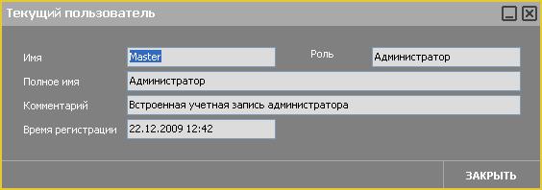
- В поле «Имя» отображается имя зарегистрированного пользователя.
- В поле «Полное имя» отображается полное имя зарегистрированного пользователя.
- В поле «Роль» отображаются права пользователя.
- В поле «Комментарий» отображается комментарий для данного пользователя.
- В поле «Время регистрации» отображается, время регистрации пользователя в системе.
- Кнопка «Закрыть» закрывает окно.

8. Действия Администратора после организации системы доступа в системе «Поток»
Создав нужный список пользователей, можно приступить собственно к работе в системе. Последовательность действий для администратора следующая.
- Загрузить программу.
- Настроить систему и сконфигурировать на экране нужный интерфейс, открыв необходимые для работы оператора окна, как описано в следующих разделах.
- «Разрегистрироваться» при помощи подменю «Доступ». При этом система будет нормально функционировать, но доступ абсолютно ко всем действиям в ней запрещен (полное отключение прав доступа). Единственная разрешенная к вызову функция – всплывающее меню «Доступ».
- Вызвать через это меню функцию «Зарегистрироваться» и набрать имя и пароль пользователя с ограниченными правами доступа.

Если систему нужно вновь перенастроить, администратор может через ту же функцию «Зарегистрироваться» в любой момент повторить вход в систему под своим именем.

Первоначальная настройка программы
В состав программного пакета входит программа настройки, вызываемая в меню «Система» кнопкой . Также при первом запуске программы «ПОТОК», после регистрации пользователя окно «Настройки» появляется автоматически.
Программа настройки служит для: смены языка общения (русские или английские подписи интерфейса); смены цветовой гаммы; управления видеоканалами; установки параметров оценки скорости ТС; управления выдачей тревожных сообщений; изменения параметров видеофиксации нарушений и настройки режима “Стоянка”.
Ниже рассматривается настройка при первом запуске. Для этого нужно:
- выбрать язык интерфейса программы, цветовую схему и параметр перезапуска системы;
- подключить и настроить видеоканалы;
- подключить имеющиеся или создать новые базы данных, по которым система будет проверять номера;
- создать новый или подключить ранее имевшийся журнал нарушений, куда программа будет заносить номера автомобилей нарушивших ПДД ;
- создать новый или подключить ранее имевшийся журнал регистрации, куда программа будет заносить номера проезжающих автомобилей;
- создать журналы регистрации, связанные с открытыми базами данных, куда программа будет заносить номера обнаруженных по этим базам автомобилей.
Если на компьютере не установлен ключ защиты, драйвер ключа (входит в комплект комплекса Поток) или его работоспособность нарушена, некоторые действия будут приводить к выдаче программой сообщения об отсутствии ключа.
Однако следует иметь в виду, что все действия в программе, кроме собственно распознавания номеров автомобилей – т.е. работа с уже ранее созданным журналом регистрации номеров или обработка и настройка баз данных розыска – разрешены и в отсутствии ключа защиты, и не требуют наличия в системном блоке устройства видеозахвата.
Далее описаны основные, наиболее важные действия по каждому из вышеприведенных пунктов. Следуя упрощенной инструкции можно начать работу, даже не имея глубоких знаний по работе с программами. Однако следует иметь в виду, что полная настройка требует от администратора уже некоторой квалификации.

10. Группа Интерфейс
По умолчанию интерфейс программы и система помощи – на английском языке. Для переключения на русский язык установите опцию «Русский». Язык общения интерфейса окна настройки, а в дальнейшем и самой программы станет русским.
Для восстановления английского языка общения выберите опцию «English».
Для переключения цветовой схемы программы используется выпадающий список «Цветовая гамма». Цветовые схемы могут быть значительно расширены, как это сделать описано в «Руководстве Администратора».
Для перезапуска программы после непредвиденного сбоя необходимо отметить пункт «Автоматический перезапуск программы».

11. Настройка параметров видеоввода
Каналом (видеоканалом) мы будем называть непосредственно тот вход, через который в компьютер поступает видеоинформация от источника. Источником может служить устройство видеозахвата, цифровая камера, видеозапись или фотографии, удаленный распознающий компьютер. По одному каналу одновременно не может приходить информация от нескольких источников, и канал может быть как с подключенным к нему источником, так и без такового. Количество каналов определяется типом системы, используемыми устройствами видеозахвата (устанавливается в настройках программы и прописано в ключе защиты программы). Говоря о настройке видеоканала, мы будем иметь в виду, в том числе, настройку параметров видеосигнала на этом канале.
Вызывается из меню «Система» выбором пункта «Настройки».
Подведите курсор к кнопке в окне «Настройки» и нажмите ее. Появится окно настройки видеоканалов.
В выпадающем списке необходимо выбрать настраиваемый канал
В процессе работы системы в журнале регистрации (в поле «Канал») отображается название канала, по которому происходит распознавание для каждого зафиксированного системой номера автомобиля. По умолчанию название канала соответствует просто его номеру. Для удобства пользователей, каналы могут быть названы «осмысленно».
В текстовом поле «Описание канала» вводится подробная поясняющая информация о канале. Эта информация может затем отображаться в журнале регистрации ТС.
Поставленный флажок обозначает, что канал будет включен.
Убедитесь, что в позиции опции:
есть отметка. Если ее нет, то по данному каналу распознавания номеров производиться не будет. Чтобы подключить обработку, подведите курсор к надписи и нажмите один раз левую кнопку мыши.
Включение параметра дает возможность записывать звук на данном канале, при подключенном микрофоне.
Цифровое поле служит для изменения размера буфера хранимой в памяти компьютера видеоинформации. Значение вводится в миллисекундах.
Параметр служит для назначения чувствительности алгоритма распознавания. Чем выше параметр, тем более информации для распознавания использует алгоритм программы. Однако следует осторожно устанавливать более высокое значение чувствительности, так как это приводит к большей загруженности процессора компьютера и появлению большего количества строк с ложными результатами распознавания в журнале регистрации.
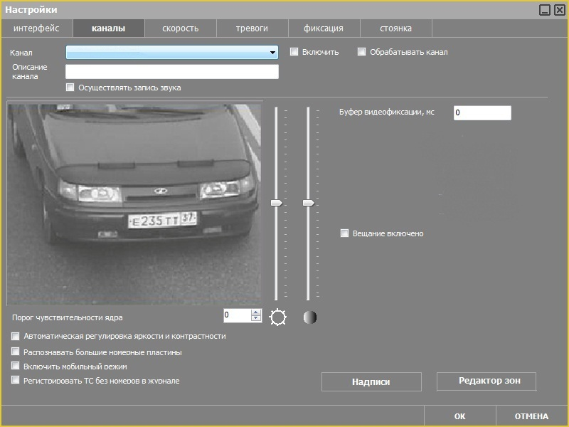
При выборе канала с подключенной работающей камерой, в окне будет видна зона контроля, на которую направлена камера.
Положение полозков «Яркость» и «Контрастность» можно выбрать такое, чтобы изображение было наиболее четким.
Предусмотрена возможность автоматической регулировки яркости и контрастности:
Есть возможность распознавать большие номерные пластины .
Мобильный режим необходимо включать, когда АПК «ПОТОК» установлен на движущемся транспортном средстве .
Предусмотрена возможность регистрировать ТС без номеров в журнале .
Параметр задействуется если необходимо передавать информацию на удаленный компьютер, являющийся сервером обработки и хранения информации (на нем тоже должно быть установлено ПО «ПОТОК»). На сервере можно открыть окно видеоканала, в котором будут транслироваться видеокадры канала с включенным вещанием. При этом на сервере также будут заполняться журналы регистрации ТС связанные с этим каналом.
Кнопка служит для создания и наложения на кадры видеоизображения текстовой информации в окне канала. Кадры с наложенными надписями сохраняются в журнале. Надписи несут поясняющую информацию (место установки комплекса, дата и время регистрации ТС, скорость ТС и т.д.).
На этом заканчивается настройка канала.
Повторите настройку для всех других каналов, к которым подключены источники видеосигнала.
Для этого нужно выбрать из выпадающего списка нужные (где присутствует видеосигнал от источника) и также установить опции обработки.
Внимание! Не подключайте те каналы, в которых видеосигнала нет. Пустые, ненужные для работы окна не только излишне загромоздят экран дисплея, но и затормозят в дальнейшем обработку тех, в которых видеосигнал имеется! При отсутствии видеосигнала на выбранном канале будет отображаться сообщение «нет сигнала».
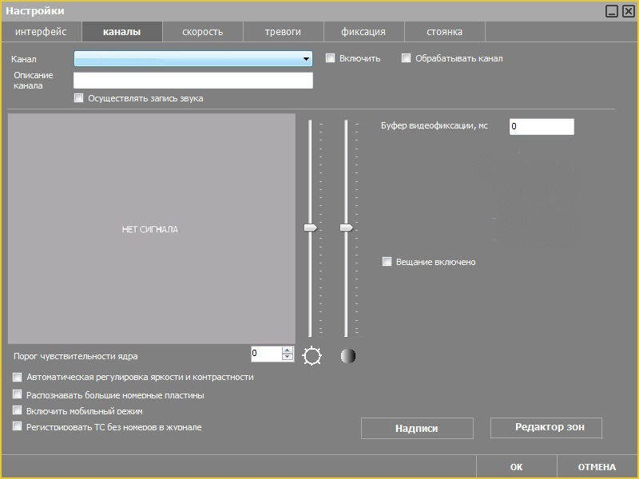
Настроив и подключив обработку всех нужных каналов, нажмите кнопку «ОК». Настройка видеоканалов закончена. Данное окно закроется, а на экране появится соответствующее количество окон изображений, в которых будут распознаваться номера автомобилей.

12. Настройка распознавания по видеоизображению
В окне изображения канала отображается: Видеоизображение, Полутоновое изображение номерной пластинки, Распознанный номер, Бинарное изображение.
- Видеоизображение – выводится Реальное изображение зоны контроля, так называемое «живое» видео. Если система «видит» номерной знак автомобиля, появляется рамка зеленого цвета, показывающая зону обнаружения.
- Распознанный номер – это рисунок распознанной номерной пластины. На рисунке для наглядности сохраняются расположение и соотношения букв и цифр, а также вносятся дополнительные компоненты (рамка, разделители, поясняющие надписи, являющиеся неотъемлемой составляющей узнанного типа номера, цвет номерной пластины). Результат сохраняется на экране до появления номерного знака следующего автомобиля.
- Полутон пластины – это увеличенный фрагмент реального изображения номерной пластинки (видимый внутри рамки зеленого цвета). На экран выводится полутоновое изображение для каждого элементарного распознавания, но после проезда автомобиля на экране сохраняется то изображение, которое соответствует лучшему распознаванию проехавшего номера. Результат сохраняется на экране до появления следующего автомобиля.
- Бинарное изображение – это черно-белое (без полутонов) представление символов на номерной пластинке. На экран выводится бинарное изображение для каждого элементарного распознавания, но после проезда автомобиля на экране сохраняется, то изображение, которое соответствует лучшему распознаванию проехавшего номера. Результат сохраняется на экране до появления следующего автомобиля.

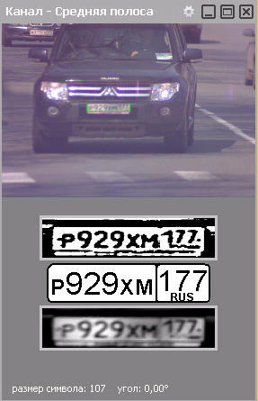
Каждую из них можно включить\отключить, сохранив на экране только ту информацию, которая необходима. Для этого в окне нужно нажать левой кнопкой мыши. Появится меню для настройки окна.
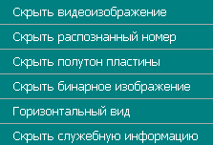
Установите курсор на нужной строке, перемещая его мышью, и нажмите левую клавишу мыши. Данная информация перестанет отображаться на экране.
Для каждого подключенного канала необходимо произвести настройку распознавания. Краткая схема этого процесса такова:
- Видеокамера наводится на полосу движения так, чтобы в зоне видимости была, по возможности, вся полоса движения (шириной 3 – 4 м). Если видеокамера отрегулирована правильно, то изображение будет чётким, контрастным. Если монтаж осуществлен в соответствии с инструкцией, видеосигнал будет также чётким, без помех. Для целей ГИБДД (дорожной полиции) рекомендуемое расстояние от места установки камеры до центра зоны контроля (наклонная дальность) – 21 - 35 м, для контроля охраняемых территорий – 11 м.
- При появлении автомобиля в зоне контроля сразу же начнется распознавание его номера. Если система “видит” номерной знак автомобиля, появляется рамка зелёного цвета, показывающая зону обнаружения. В этом случае во фрагменте Распознанный номер появится некоторый результат, справа Бинарное изображение.
- Идеальное состояние для Бинарного изображения (бинар) – когда все символы в нём чёткие и гладкие, визуально обнаруживаются все символы номерной пластинки и в то же время отсутствуют лишние элементы. В этом случае распознавание будет абсолютно безошибочным. Если же бинар будет “рваным” или наоборот, “слившимся”, с неровными, “дрожащими” контурами символов (как в примерах ниже), распознавание может быть некачественным. Следует подстроить камеры (фокусное расстояние, яркость, контрастность) так, чтобы минимизировать количество некачественных представлений номеров.
- Главным параметром для распознавания является большой символ, т.е. высота больших символов на распознанном номерном знаке, выраженная в условных единицах и в пикселях при выводе на экран информации о номере. Диапазон для работы системы: от 17 до 23 единиц (пикселей). Параметр напрямую связан с видимым размером номерного знака на изображении и поэтому его увеличение или уменьшение достигается путем изменения степени увеличения самого изображения (физическим приближением или удалением камеры от зоны контроля, изменением высоты ее установки или просто подстройкой фокусного расстояния, если на камере имеется трансфокатор). Поскольку в большинстве случаев трансфокатор отсутствует, а место и высота установки видеокамеры предопределены проектом, изменение размеров в небольших пределах достигается вертикальным склонением видеокамеры:
- склонение ее вниз приближает зону контроля, уменьшает наклонную дальность, но при этом все видимые элементы, включая символы в номерной пластинке, увеличиваются;
- подъём ее вверх увеличивает наклонную дальность, удаляет зону и уменьшает символы.
Для устойчивой работы программы необходимо, чтобы размер символов составлял 18-22 условных единиц (пикселей).
Другой параметр, влияющий на качество распознавания – наклон пластины. Наклон – это угол между номерной пластинкой и горизонтальным уровнем видеоизображения. Система может работать при углах наклона до 5°, но для устойчивой работы программы необходимо, чтобы угол оставался в диапазоне +- 1°.
Три фрагмента: Бинарное, Полутоновое изображения и Служебная информация – служебные, необходимые только при начальной настройке системы и в процессе реальной работы не нужны. Поэтому их желательно отключить – подвести курсор к нужной строке (она подсветится синим цветом) и нажать левую кнопку мыши.
В этом случае на экране останется только два основных фрагмента:
- Видеоизображение – Реальное изображение зоны контроля, так называемое «живое» видео (цветное или черно-белое);
- Распознанный номер – рисунок цифробуквенной последовательности, на котором для наглядности сохраняются соотношения символов и вносятся дополнительные компоненты (рамка, разделители, поясняющие надписи, являющиеся неотъемлемой составляющей узнанного типа номера). Эта информация носит также справочный характер. Во всех случаях результат распознавания будет формироваться и будет записываться в «Журнал регистрации машин».
Окна видеоизображений масштабируются, т.е. их размер меняется с помощью мыши. Для этого следует подвести курсор к любому углу или краю окна. Появится значок стрелки, нажав левую кнопку мыши и не отпуская ее, можно растянуть или уменьшить окно до требуемого размера. Это позволяет удобно разместить на экране видеоизображения сразу нескольких каналов.

13. Подключение баз данных с номерами автомобилей
Программа не только распознает каждый номер автомобиля и записывает всю нужную информацию о нем в журнал, но и проверяет каждый прочитанный номер по всем базам данных, которые подгружены в нее. Т. е. для полноценной работы необходимо подключить одну или несколько баз данных с номерами автомобилей, требующих контроля.

14. Включение внешней базы данных на локальном компьютере
Базы могут быть созданы на данном компьютере, т.е. на компьютере с работающей программой. Пример таких баз – «Оперативная база данных», «Черный список» и прочие, имеющие значение только для данного места работы системы. Позже мы рассмотрим создание новых баз данных, но сначала будет описано подключение уже созданных баз, привнесенных на компьютер извне.
Это, как правило, глобальные базы – федеральные, региональные. Они создаются централизовано соответствующими подразделениями ЗИЦ ГИБДД или ГУВД регионов. Первоначально такая база в формате DBF должна быть просто переписана на локальный компьютер с установленной системой. Переписывается только сам файл *.dbf, без сопроводительных файлов. Для подключения внешней базы данных к работе подведите курсор к соответствующей кнопке и нажмите ее.
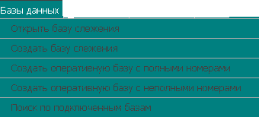
Появится стандартное окно Windows – выбор файла.
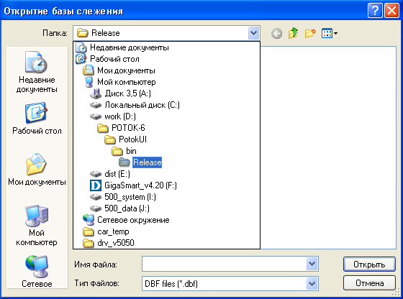
Найдите нужный файл и нажмите кнопку «ОК». База подключена.
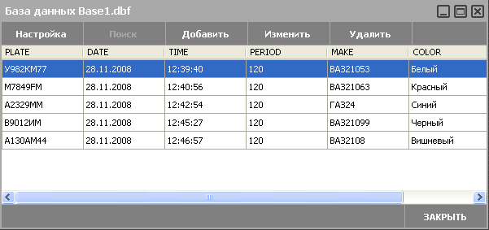

15. Настройка баз данных
Подведите курсор к кнопке в верхней строке открытой базы данных и нажмите ее. Появится следующее окно:
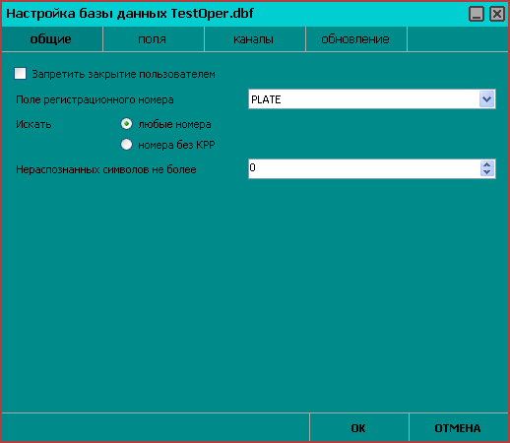
Подробно опишем процесс настройки параметров.

16. Настройка основных параметров поиска по базе данных
1) Отметьте поле запретить закрытие пользователем для предотвращения возможности случайного или преднамеренного отключения базы Оператором во время работы программы кнопкой в правом верхнем углу окна базы данных. Её нажатие в этом случае не окажет никакого действия. Если в дальнейшем базу данных действительно потребуется отключить, нужно вновь зайти в меню настройки и снять отметку данной опции. Лишь после этого кнопка может выполнить свою функцию.
2) Укажите поле в базе данных, в котором записаны государственные номера автомобилей. По умолчанию устанавливается первое поле базы данных, чаще всего это PLATE. .
Если первое поле имеет другое название и государственные регистрационные номера записаны не в нем, надо нажать кнопку в конце строки и из выпавшего списка выбрать правильное.
3) Настройте способ и точность проверки.
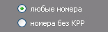
Практически для всех баз данных – как в Российской Федерации, так и в любой иной стране – следует установить опцию «Любые номера», но для российской базы данных следует уточнить, учитывать ли при проверке Код Регистрации Региона (КРР).
КРР – это две последние цифры номерного знака отделенные вертикальной чертой от основного цифробуквенного набора. Например, .
Опцию «Номера без КРР» следует устанавливать только для специфических российских баз данных, в которых занесена лишь часть реальной цифробуквенной последовательности номерного знака без КРР. При сравнении с записью в базе данных проверяются только те распознанные символы, которые не относятся к КРР. Для примера это «Р102МР».
Точность проверки также определяется опцией:
Если программа не может по какой-либо причине идентифицировать какой-либо символ, она заменяет его значком “?”– «сомнительный символ». Данная установка определяет максимальное количество таких нераспознанных символов, при котором поиск номера в базе данных все же осуществляется. При поиске значок “?” может замениться на любую цифру или букву и выявить из базы данных ряд “подходящих” номеров. Возможные варианты:
- 0 – Никаких замен не производится. Поиск по базе розыска только при полном распознавании всех символов в номере (без сомнительных символов).
- 1 – Поиск по базе розыска осуществляется, если в считанном номере имеется не более одного нераспознанного символа;
- 2 и 3 (не более...) – Поиск по базе розыска осуществляется, если в считанном номере имеется не более, соответственно, двух или трёх нераспознанных символов. Эти значения (количество нераспознанных символов более 1) рекомендуется устанавливать только при контроле медленного движения.
Степень точности определяется пользователем в зависимости от решаемой задачи. Точность можно уменьшить, совпадений будет больше, участие персонала в проверке также повышается, но вероятность пропуска даже плохо распознанного номера значительно уменьшается (актуально, например, для поста ГИБДД).
4) Настройка каналов осуществляется на вкладке Каналы. Выберите нужный канал при помощи кнопки .
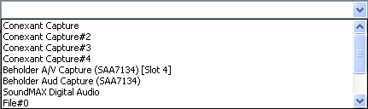
Параметры поиска и реакции на обнаружение настраиваются для каждого из них индивидуально.
Подробно работа с сетевыми каналами будет описана ниже.

5) Установите для выбранного канала видеоввода метку в опции , т. е. укажите, что распознанные по этому каналу номера должны проверяться по данной базе розыска. Обращаем внимание, если данную опцию не установить, поиска по базе не будет.
6) Определите ограничения, при которых проводить или наоборот запретить проверку распознанного номера.
Ограничения по направлению движения и качеству распознавания осуществляется переключателями:
Вы можете ограничить проверку номеров только приближающихся автомобилей, только удаляющихся (используется, например, для контроля проезда на охраняемые территории) или во всех случаях – любое направление (используется для целей ГИБДД).
Возможно ограничение проверки по качеству распознавания:
- любые типы – проверяются ВСЕ номера, независимо от качества распознавания
- если тип распознан – отсекаются номера с нераспознанным типом, т.е. хаотичные последовательности букв и цифр (позволяет не выдавать окна сообщения на заведомо неправильные распознавания)
- если тип не распознан – проверяются только номера с нераспознанным типом (позволяет выдавать окно сообщения, и , соответственно, привлекать внимание оператора на неправильно распознанные номера)

17. Настройка реакции системы на обнаружение номера в базе данных
Во всех случаях результатом обнаружения номера автомобиля по базе данных может быть некоторая реакция системы. Она может быть произвольной комбинацией визуальных или звуковых предупреждений или действием каких-либо внешних устройств.
Можно установить и настроить следующие реакции системы на обнаружение номера в базе данных:
  - 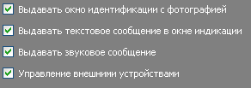
  - Подробно установка реакций описана в следующих разделах. Следует обратить внимание, что все, даже настроенные реакции системы на обнаружение номера, могут быть отключены установкой опции «Признак проигрывания находится в поле:», если база данных такое поле содержит. При установке данной опции можно указать конкретные значения, которые внесены в базу данных для управления разрешением и запретом проезда.
Операции настройки сообщения надо проделать для каждого из подключенных каналов индивидуально.

18. Настройка окна Обнаружения на экране монитора.
Установив опцию и нажав кнопку можно приступить к заданию условий появления на экране дисплея окна Обнаружения» номера по базе данных, а также сопровождающего его окна информации из базы данных со строкой, содержащей обнаруженный номер.
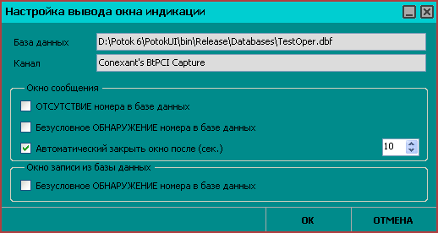
Для базы данных можно настроить единственную реакцию или назначить любую их комбинацию (например, на НАХОЖДЕНИЕ номера в базе данных – одна реакция, на ОТСУТСТВИЕ – другая).
Выбор данной опции приведет к появлению на экране дисплея окна предупреждения в случае, если распознанный номер автомобиля в базе данных не обнаружен. Опция может быть использована для базы данных «Свой/Чужой» – для функции «Чужой».
При НАХОЖДЕНИИ номера в базе данных могут быть несколько ситуаций:
При обнаружении номера автомобиля в базе данных предупреждение появится на экране вне зависимости от каких-либо условий. Опция может быть использована как для баз данных розыска (цели ГИБДД), так и для базы данных «Свой/Чужой» – для функции «Свой» предупреждение появляется при проезде автомобиля через неразрешенную зону контроля. Используется для организации проезда на охраняемые территории (с четким разграничением правил въезда/выезда).
Указывается время, через которое окно с обнаруженным номером закроется.

19. Настройка текста в окне «Обнаружения» на экране монитора.
Если задан вывод на экран окна «Обнаружения», то в его заголовке по умолчанию выводится общая для всех каналов текстовая информация: «Обнаружен номер». Оператору сложно в этом случае сориентироваться по причинам, условиям обнаружения и понять, с какой стороны движется автомобиль.
Поэтому предоставлена возможность для каждого конкретного места размещения системы, для каждого канала можно вместо обобщенного текста в заголовке выводить нужную пояснительную информацию. Для задания текста в Настройке базы данных установите опцию: и нажмите кнопку .
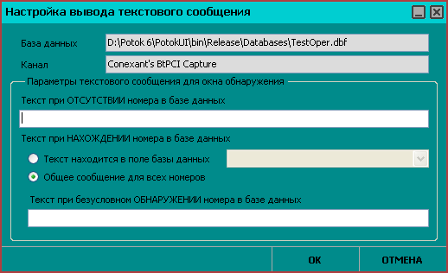

В появившемся окне наберите тот текст, который необходим:
В примере (цели ГИБДД) для Канала Conexant Capture выбран текст, характеризующий:
- причину обнаружения: «Угон»
- направление движения транспортного потока по данному каналу: «В Москву из области».
Для каждого условия появления окна «Обнаружения» Вы можете набрать свой текст, наиболее точно информирующий оператора о причинах выявления системой номера автомобиля.

20. Настройка звукового сообщения при обнаружении автомобиля.
Система позволяет выдавать в качестве реакции на обнаружение номера по базе данных разные звуковые сообщения, независимо от установок экранного сообщения.
Выберите в Настройке опцию и нажмите кнопку . В появившемся окне подключите для каждого канала и для любого условия свои собственные, заранее записанные wav-файлы.
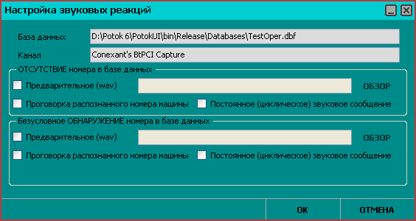

Разрешены 3 типа звуковых сообщений:
- Предварительное (привлекает внимание оператора). В примере это звук гонга: СИРЕНА.wav;
- Проговорка номера – произнесение вслух букв и цифр в обнаруженном номере;
- Постоянное – циклически повторяющийся звук, например, сирены.
Для каждого условия и для каждого канала звуковые сообщения настраиваются индивидуально.
В примере, для целей ГИБДД – «Безусловное ОБНАРУЖЕНИЕ номера в базе данных»– установлены: прозвучит СИРЕНА (СИРЕНА.wav), затем будет произнесен текст из файла «РОЗЫСК.wav» (например, «Автомобиль в розыске, Из Москвы в область»), затем произнесется цифробуквенная последовательность. Выбор звуковых файлов для каждой позиции производится с помощью кнопки «Обзор». Для этого в рабочем каталоге программы предусмотрен каталог Wav\… В нем по умолчанию находятся некоторые звуковые файлы (Gong, Sirena, Розыск и т.п.), имеющие общий смысл, без конкретизации для реального места размещения системы.
Система не дает возможности записывать новые wav-файлы, они должны готовиться отдельно, стандартными средствами Windows (микрофон и SoundBlaster, поддерживаемый звукозаписывающим программным обеспечением). Готовые файлы переписываются на жесткий диск компьютера в тот же каталог Wav\…или иное место. Затем с помощью кнопки Обзор и стандартного диалогового окна поиска файлов, выбирается нужный файл для каждой позиции.
Проговорка распознанного номера машина – произнесение вслух цифробуквенной последовательности в номере – производится также с помощью заранее записанных wav-файлов, но размещенных в каталоге Speech\… Путь к нему не выбирается, назначен по умолчанию. В каталоге разработчиками предоставляются только кириллические буквы, произносящиеся на русском языке. Цифры тоже звучат только по-русски. Например А.wav звучит как «Александр». При этом буква «А» в имени файла дана в кириллической кодировке.

21. Настройка реакции внешних устройств при обнаружении автомобиля.
Система позволяет выдавать в качестве реакции на обнаружение номера по базе данных разные действия подключенных внешних устройств, независимо от вывода экранного или звукового сообщения.
Выбрав в Настройке базы данных опцию и нажав кнопку , в появившемся окне можно выбрать для каждого канала и для каждого условия свои собственные, заранее определенные действия. Действия (точнее имена действий) задаются при описании Контроллеров внешних устройств. (Будут рассмотрены далее в описании).
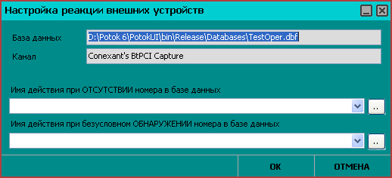
В заголовке указан Канал, для которого настраиваются сообщения (в примере Conexant Capture), а также наименование и путь к активной базе данных.
Для базы данных можно настроить единственную реакцию или назначить любую их комбинацию (например, на НАХОЖДЕНИЕ номера в базе данных – одна реакция, на ОТСУТСТВИЕ – другая).

22. Настройка отображения полей базы данных.
Нажав в Настройке базы данных кнопку , получите окно, в котором перечислены имена всех полей подключенной базы данных.
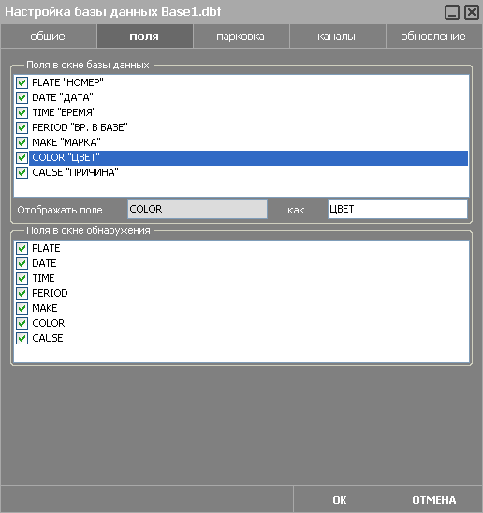
Здесь можно отключить отображение части полей или заменить названия одних полей на другие.
Например, будет выведен для каждой строки:
Оператор может заменить отображаемое имя на нужное (отредактированное). В примере на «ЦВЕТ». В дальнейшем на экране первое поле будет называться не COLOR, а «ЦВЕТ», третье поле будет называться не TIME, а «ВРЕМЯ». И так для всех полей.
Кроме того, с помощью указателя «включения / отключения» можно граничить число отображаемых полей. Т.е. реально они в базе останутся, но их не будет видно при воспроизведении базы данных на экране.
Нижняя часть окна предназначена для задания списка отображаемых полей для окна сопровождения обнаруженных по базе данных номеров автомобилей.
Действительно, если на экране сама база должна иметь ряд необходимых для анализа полей, то при обнаружении автомобиля список выводимых на экран полей желательно сократить, оставив только наиболее значимые. Например, только три поля: «Цвет» автомобиля, его «Марка» и «Причина» внесения в базу данных.

23. Как создать новую базу данных
Новая база данных нужна для оперативного поиска (план «Перехват»), составления коротких локальных баз данных с номерами («Черный» и «Белый» списки) или для формирования списка кодов регионов, которые должны быть досмотрены в обязательном порядке («В базе только КРР»). Таких баз может быть несколько. Каждую нужно создать и заполнить. Некоторые из них имеют жестко регламентированный вид и создаются специфическим способом (базы со стандартными формами – см. ниже). Здесь же мы рассмотрим, как создать базу данных произвольной формы.

24. Создание базы данных обнаружения произвольного вида
Подведите курсор к кнопке и нажмите ее. Появится окно:
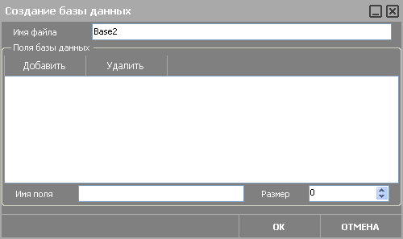
Нажмите кнопку . В группе «Поля базы данных» появятся надписи. По умолчанию, это name1. Замените с клавиатуры это «пустое» название на осмысленное, например, «ГОСЗНАК». Задайте Размер поля (максимально разрешенное количество символов). Создастся первое нужное поле новой базы.
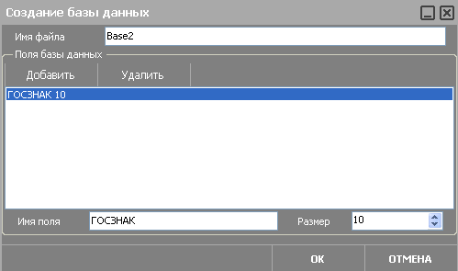
Аналогично, используя кнопку , можно создать второе, третье поле и т.д., например: «КТО» (автор внесения), «МАРКА», «ПРИЧИНА» и другие. Простейшая оперативная база может содержать только одно поле – Гос. Номера. По кнопке «ОК» создастся новая база. Можно приступить к ее заполнению.
Откройте новую базу, нажав кнопку .

25. Создание Оперативной базы данных
Оперативная база данных – частный случай описанной выше произвольно созданной базы данных. В нее также необходимо вручную с клавиатуры вносить номера автомобилей, объявленных в розыск, но здесь реализуются и дополнительные функции. Оперативная база автоматически:
- вносит дату и время заполнения данной строки;
- вносит интервал времени (период), в течение которого данная строка должна находится в базе;
-  уничтожает периодически те строки, информация в которых устарела.
Таким образом, те записи с номерами автомобилей, которые находятся в оперативном розыске дольше, чем позволяет указанный для них период – самоуничтожаются. Это позволяет не иметь по ним ложных срабатываний (обнаружений). Ведь достаточно часто объявленные в план «ПЕРЕХВАТ» автомобили с оперативного розыска снимаются (пойманы на одном из постов или после долгого времени розыска переводятся в постоянную базу данных), а информация о необходимости исключить их из оперативной базы данных всех других постов не передается. Если бы самоочистки не было, оперативная база росла бы день ото дня и в ней бы копилась информация, которая уже больше не нужна или которая дублировала бы другие базы.
Имеется возможность создать Оперативную базу данных двух типов: для поиска полных номеров (все символы в которых полностью известны) и для поиска неполных номеров (известны только часть символов). Разница между ними в способе заполнения и разрешенном объеме. Если для первой размер не имеет значения, то вторая размером ограничена, не позволяет записывать более 500 номеров, устанавливает при достижении этого числа записей предупреждение о недопустимости превышения максимального объема.

26. Создание Оперативной базы данных ПОЛНЫХ номеров
Для создания Оперативной базы полных номеров выберите из верхнего горизонтального меню программы надпись «Базы данных» и из выпадающего меню укажите строку «Создать оперативную базу с полными номерами».
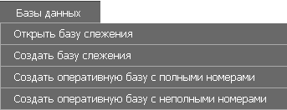
Появится стандартной формы окно задания имени оперативной базе:
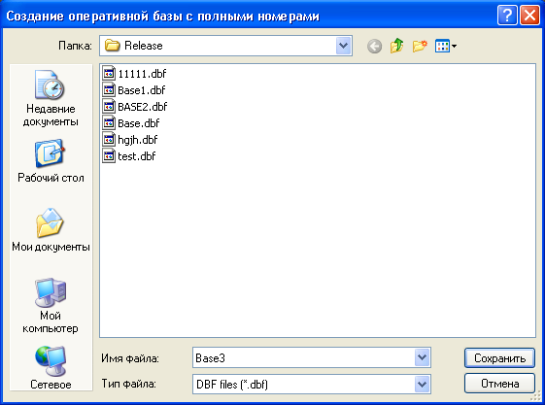
Наберите в строке «Имя файла» нужное название. В примере: «Base3». Затем нажмите кнопку «Сохранить». Появится первоначально пустая форма со строго регламентированными полями. Это: PLATE (НОМЕР), DATE (ДАТА), TIME (ВРЕМЯ), PERIOD (ПЕРИОД), MAKE (МАРКА), COLOR (ЦВЕТ) и CAUSE (ПРИЧИНА).
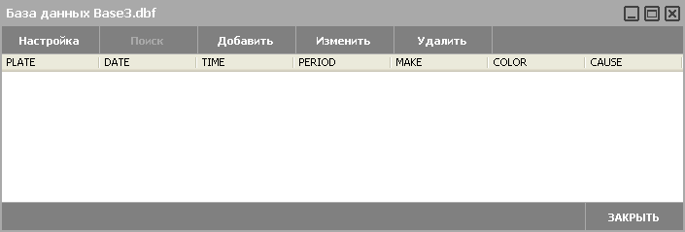

27. Заполнение Оперативной базы данных ПОЛНЫХ номеров
Заполнение оперативной базы производится по кнопке верхнего меню. В появляющемся окне оператор сможет занести с клавиатуры произвольную информацию о Номере автомобиля (но только полностью известном, где все буквы и цифры строго определены), о его Марке, Цвете, о Причине занесения его в базу и о Времени нахождения в базе данного номера.

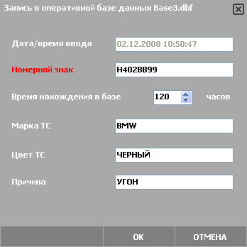
В строке Номерной знак заносится соответствующий цифробуквенный ряд. Буквы могут быть прописными; никакие разделители, специальные символы или пробелы вноситься не должны. Т.е. номер вида должен быть записан полностью в виде «Р102МР78», но не «р102мр|78». Код региона не должен отделяться от основного номера. Другой пример – номер должен быть записан в виде «KVG584», но не «KVG:584» или как-то иначе. Не допускается также смесь кириллических и латинских символов, кодировка всей буквенной последовательности должна быть одинаковой.
Если набор будет ошибочным, система выдаст Предупреждение.
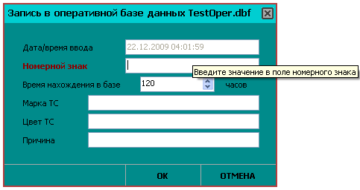
После подтверждения кнопкой «ОК», набор с клавиатуры правильного номера нужно повторить.
В строке Время нахождения в базе PERIOD по умолчанию вносится 120 часов (5 суток). Это то-время, в течение которого данная запись будет находиться в базе данных. Это значение можно менять в интервале от 1 часа до 9999 часов. Отсчет начинается от автоматически формирующихся Дата/время ввода – данная информация не редактируется. При превышении периода действия все устаревшие записи автоматически из базы удалятся.
Строки Номерной знак и Время нахождения в базе должны быть заполнены обязательно, остальные строки – только в случае необходимости, могут оставаться пустыми.
После подтверждения кнопкой , набранная с клавиатуры информация заполнит строку Оперативной базы данных полных номеров.
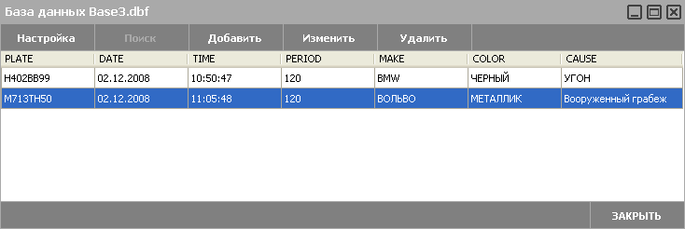

28. Создание Оперативной базы данных НЕПОЛНЫХ номеров
Для создания Оперативной базы неполных, частично известных номеров выберите из верхнего горизонтального меню программы надпись «Базы данных» и в выпадающем меню укажите строку «Оперативная база данных с неполными номерами». Появится стандартной формы окно задания имени оперативной базы, как описано выше.
После набора нужного название и нажатия кнопки , появится первоначально пустая форма со строго регламентированными полями. Это: PLATE (НОМЕР), DATE (ДАТА), TIME (ВРЕМЯ), PERIOD (ПЕРИОД), MAKE (МАРКА), COLOR (ЦВЕТ) и CAUSE (ПРИЧИНА), т.е. также, как и описано выше.
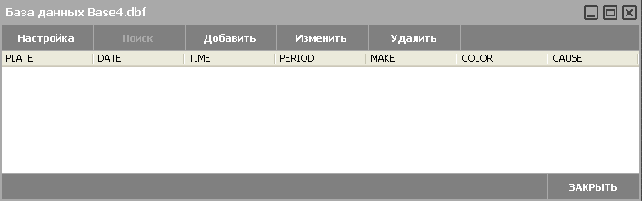

29. Заполнение Оперативной базы данных НЕПОЛНЫХ номеров
Заполнение оперативной базы производится по кнопке .
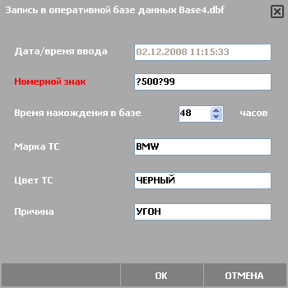
В появляющемся окне оператор сможет занести с клавиатуры произвольную информацию о Номере автомобиля (в цифробуквенной последовательности на месте неизвестных символов обязательно должен находиться символы «?»), о его Марке, Цвете, о Причине занесения его в базу и о Времени нахождения в базе данного номера.
В строке Номерной знак заносится соответствующий цифробуквенный ряд. В нем обязательно должны присутствовать знак «?» (неизвестный произвольный символ). Если этого нет, система выдаст Предупреждение:
Если набор будет ошибочным, система выдаст Предупреждение:
Т.е. номер с неразличимым первым символом должен быть записан в виде «?3573МВ», но не «? 3573 МВ» (сплошным текстом, а не с пробелами или иными разделителями). А номер с неразличимым 4-м символом должен быть записан в виде «CRA?753», но не «CR A? 753» или как-то иначе. Не допускается также смесь кириллических и латинских символов, кодировка всей буквенной последовательности должна быть одинаковой.
После подтверждения кнопкой «ОК», набор с клавиатуры правильного номера нужно повторить.
В строке Время нахождения в базе (Период) по умолчанию вносится 48 часов (2 суток). Это то время, в течение которого данная запись будет находиться в базе данных. Это значение можно менять в интервале от 1 часа до 999 часов. Отсчет начинается от автоматически формирующегося Даты/время ввода – данная информация не редактируется. При превышении периода действия все устаревшие записи автоматически из базы удалятся. Однако нужно следить, чтобы общее количество записей в базе данных не превысило 500 строк. Если это произошло, необходимо вручную уничтожить наиболее устаревшие, потерявшие актуальность записи.
После подтверждения кнопкой , набранная с клавиатуры информация заполнит строку Оперативной базы данных неполных номеров.
Настройка Оперативных баз данных обоих видов аналогична Настройке базы данных произвольного вида, описанной ранее. Для редактирования уже набранной строки используйте кнопку . Для стирания строки вручную (до истечения срока указанного в графе PERIOD) используйте кнопку .
.

30. Как обновить базу данных
Любая открытая база данных номеров автомобилей, находящихся в розыске, требует постоянной модификации, поскольку информация в ней быстро устаревает. Часть номеров нужно исключать из розыска, а новые номера вносить.
Модификацию можно делать вручную с клавиатуры, удаляя ненужные записи и набирая новые. Для оперативного контроля за дорожной обстановкой это даже удобно – сразу за сообщением по рации или телефону инспектор на КПМ может внести новую строку в базу розыска. Работа с такой оперативной базой описана выше. Для удобства устаревшая информация здесь удаляется автоматически (самоочистка), поэтому такая база данных не будет очень большой – количество записей (контролируемых номеров) не превзойдет нескольких сотен.
Если же база данных формируется на основе федеральной базы розыска, если в ней десятки или даже сотни тысяч записей, ее обновление возможно только периодическое, с помощью специальных файлов обновления («дельта»). «Дельта» может иметь любой объем. Если она небольшая, обновление должно делаться автоматически, не прерывая работы системы по контролю проезжающего транспорта. Если же ее объем равняется или даже превосходит исходно подключенную базу, такой процесс займет много времени и для выполнения модификации желательно прервать общую работу системы. Такое добавление, иными словами, слияние двух баз необходимо, если исходная база данных значительно устарела, например, долго не обновлялась, но и в чем-то превосходит новую. Допустим, лучше адаптирована для работы в системе, очищена от бессмысленных и ошибочных записей, компрессирована, исправлялась вручную. Т.е. прямая замена исходной базы данных на новую не эффективна, а обновление недостающими записями из новой сделают ее вновь актуальной.
Для добавления достаточно совпадения имени хотя бы одного поля, содержащего номера автомобилей для розыска (как правило, это поле «НОМЕР», но может быть и иным, например, «ГОСЗНАК» или другое). Т.е. количество полей в дельте может быть больше или меньше, чем в исходной базе, порядок следования тоже значения не имеет.

31. Обновление баз данных
Сначала средствами Windows надо создать каталог, из которого исходная база данных будет автоматически брать файлы для обновления. Например, «…\UpDate\».
В исходной базе данных в меню выберите закладку
Появится первоначально пустое Окно обновления.
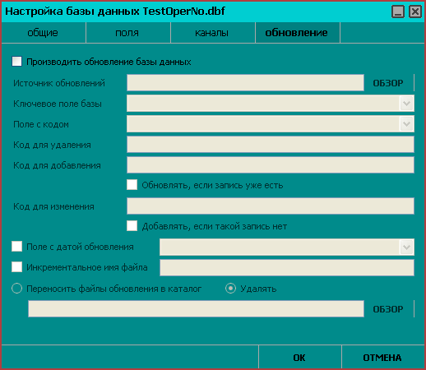
Опишем пример заполнения окна «Обновление».
- Установите опцию: .
- В строке «Каталог с обновлениями» укажите путь к созданному каталогу, в который вы будете помещать дельты. Это можно сделать либо прямым набором пути с клавиатуры, либо с помощью файлового диалога Windows, вызываемого кнопкой.
- В строке «Ключевое поле базы» укажите поле, в котором записаны номерные знаки транспортных средств. Это можно сделать либо прямым набором названия, либо с помощью выпадающего меню с именами всех полей данной базы данных, например:
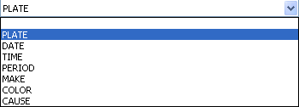
Дельта может копироваться в каталог обновления любым способом: вручную через проводник на данном компьютере (с дискет, например), по локальной сети с компьютера-сервера или удаленно по модему. Как только в заданном каталоге появится файл с расширением *.dbf и имеющий поле с указанным именем (например PLATE (НОМЕР)), то текущая база данных будет модифицироваться, включая строку за строкой из файла обновления в свою структуру. Замена строк будет производиться по алгоритму, указанному Вами в окне «Настройка».

32. Обновление по коду в заданном поле
Если в файлах обновления имеется специальное поле, в котором указывается что нужно делать с каждой конкретной записью, укажите имя этого поля .
Наберите с клавиатуры коды, заданные для каждого действия.
В примере: если в файле обновления для конкретной записи в поле PLATE имеется символ «D» , то в исходной базе такая запись по гос.номеру будет выявлена и удалена из нее. Если в исходной базе такой записи не обнаружиться, никакие действия не производятся.
В примере: если в файле обновления (в дельте) для конкретной записи в поле PLATE имеется символ «N» , такая запись безусловно добавится в конец исходной базы данных.
– позволяет запретить дублирование – добавление в базу данных из дельты таких записей, которые уже в ней имелись ранее. В этом случае запись с кодом «N» сначала проверится на наличие в исходной базе данных и, если такое наличие будет выявлено, то вместо безусловной записи произойдет замена прежней информации из исходной базы данных на новую из дельты.
В примере: если в файле обновления (в дельте) для конкретной записи в поле R_Status имеется символ «R» , то в исходной базе такая запись по гос. номеру будет выявлена и заменена. Для исключения пропусков следует установить опцию . В этом случае, если в исходной базе данных номер не обнаружиться, запись из дельты добавиться в ее конец.
Если установлена опция , любая замена записи исходной базы данных на запись из дельты будет выполняться только в том случае, если Дата/время в указанном поле у обновления больше, чем у исходной записи.
Если нужно, чтобы система автоматически контролировала последовательность обновление то в строке необходимо указать базовое имя первой дельты. В примере: «Rt001761». Система должна получить дельту с таким именем в каталог обновления (в примере, в каталог «...\UpDate\» нужно внести файл «rt001761.dbf»). Система обновит им основную базу данных и удалит или переместит в архив, очистив во всех случаях каталог «UpDate». Каждый следующий файл обновления, помещенный в каталог «..\UpDate\», должен отличаться от предыдущего на +1. Т.е. следующим файлом может быть только «rt001762.dbf», затем «rt001763.dbf» ит.д.
Если последовательность сознательно нарушена, и в дальнейшем нужно иметь другую последовательность, начинающуюся с иного имени, нужно изменить исходное базовое имя файла обновления.
Если в каталог обновления попадет файл, имеющий другую структуру, например, при отсутствии ключевого поля, система выдаст предупреждение об ошибке.

33. Действия системы после обновления
Дельты после окончания цикла обновления не должны оставаться в каталоге, система может либо удалить их, если установлена опция , либо переместить в иной каталог, заданный для архивации, если установлена опция . В последнем случае можно легко проконтролировать факт обновления и последовательность всех ранее использованных для обновления дельт. Для этого достаточно средствами Windows просмотреть каталог архива.

34. Заполнение каталога обновления
Не прерывая работы системы по контролю за движущимся транспортом, откройте каталог обновления с помощью любой программы: Far, Norton Comander, Проводник или иное. Это можно сделать как на компьютере, где находится сама база, так и по сети.
Скопируйте дельты из любого каталога-источника: с дискет, с жесткого диска в каталог обновления (для данного примера это «D:\DATABASE\UPDATE»).

35. Создание Журнала регистрации автотранспорта
Каждый распознанный программой номер автомобиля должен записываться в «Журнал регистрации». Если программа уже ранее работала с каким-либо журналом, то он откроется сразу после загрузки и нет необходимости заново его настраивать. Для первого же запуска такой журнал необходимо создать.
Журнал может быть общим (в нем регистрируются все автомобили, номера которых система распознала), или связанным с какой-либо базой данных. В этом случае в нем регистрируются только те автомобили, номера которых прошли проверку по данной конкретной базе. Создание и настройка журналов в обоих случаях одинакова. Рассмотрим эти операции на примере общего (рекомендованное название – «ОСНОВНОЙ») журнала. Особенности работы со «СВЯЗАННЫМ» журналом рассмотрим позже.
В меню подведите курсор к кнопке и нажмите её.
Появится окно создания журнала и задания его параметров.
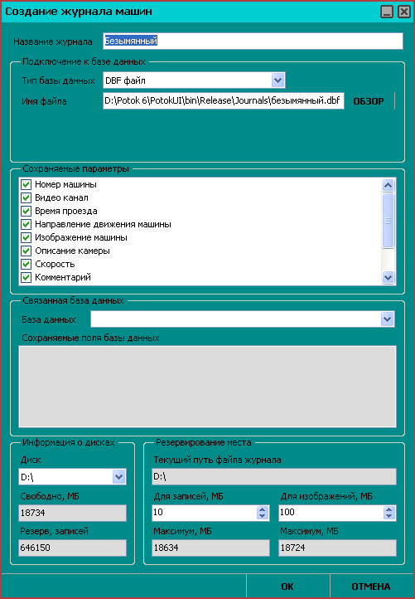
Журналу необходимо задать название журнала, выбрать тип базы данных, путь к размещению (имя диска и каталогов), указать структуру, задать объем в мегабайтах, как для него самого, так и для записи кадров с автомобилями.
Поле с именем файла - это путь по умолчанию к файлу создаваемого журнала. Его можно оставить прежним или изменить. Важно набрать в конце строки новое произвольное имя, например, «Journal2». Без этого кнопка «ОК» не будет доступной, и создание нового журнала будет невозможно. Кроме того, нужно еще создать его структуру, т.е. указать, какие поля в нем должны быть.
В группе «Сохраняемые параметры» указан набор возможных полей. Нужно пометить курсором названия полей.
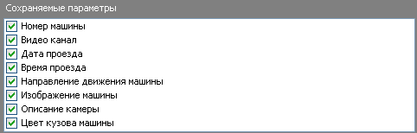

Теперь стала доступна кнопка «ОК», т.е. журнал, в принципе, подготовлен к созданию.
По умолчанию размер создаваемого журнала 10 Мб. Это отражено в строке 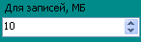. Можно сохранить это число или задать иное. Следует иметь в виду, что в 10 Мб может сохраняться информация только о 33070 машинах. Поэтому для нормальной работы можно указать любое большее значение, например 100 или даже 1000 Мб. Важно, чтобы цифра не превысила резерв свободного места на выбранном диске компьютера. Обратите внимание! Чем больше размер журнала, тем больше времени требуется системе для записи каждой строки. Не рекомендуется создавать журналы размером более 100 Мб.
После заполнения всего выделенного объема новые строки с распознанными номерами начнут заполнять журнал от начала, затирая самые старые. Это так называемая циклическая запись. Система предлагает и другой способ работы с журналом – архивирование заполненного журнала и автоматическое создание нового, пустого, того же размера. Способ заполнения задается в его «Настройках». Следует только иметь в виду, что в этом случае архивы нужно периодически удалять из компьютера, чтобы не произошло переполнение дискового пространства.
Строка задания объема дискового пространства для изображений машин 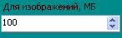 доступна только в случае, если «Сохраняемые параметры» содержат поле «Изображение машин», как в приведенном выше примере. По умолчанию объем здесь 100 МБ. Количество кадров записываемых в 100 МБ зависит от степени сжатия. Если сжатия нет, то по циклу будет сохраняться изображения не более чем 1000-ти автомобилей для черно-белого изображения или 300-400 автомобилей для цветного. При максимальном сжатии это число может возрасти в 10 раз или чуть более.
Рекомендуем установить, например, 10 МБ для записей и 15000 МБ для изображений.
Нажмите на кнопку . Программа начнет создавать журнал. На это потребуется некоторое время, зависящее от количества выбранных полей, заданных объемов памяти и быстродействия компьютера. По окончании всех циклов индексирования, программа восстановит основной экран и будет готова к началу работы. Однако вновь созданный журнал необходимо еще и настроить (задать степень сжатия, условия сохранения и т.п.).

36. Создание Журнала регистрации нарушений
Каждый нарушивший номер автомобиля должен записываться в «Журнал нарушений». Если программа уже ранее работала с каким-либо журналом, то он откроется сразу после загрузки и нет необходимости заново его настраивать. Для первого же запуска такой журнал необходимо создать.
В меню подведите курсор к кнопке и нажмите её.
Появится окно создания журнала и задания его параметров.
Журналу необходимо задать название журнала, выбрать тип базы данных, путь к размещению (имя диска и каталогов), указать структуру, задать объем в мегабайтах, как для него самого, так и для записи кадров с автомобилями.
Поле с именем файла - это путь по умолчанию к файлу создаваемого журнала. Его можно оставить прежним или изменить. Важно набрать в конце строки новое произвольное имя, например, «Journal2». Без этого кнопка «ОК» не будет доступной, и создание нового журнала будет невозможно. Кроме того, нужно еще создать его структуру, т.е. указать, какие поля в нем должны быть.
В группе «Сохраняемые параметры» указан набор возможных полей. Нужно пометить курсором названия полей.
Для работы журнала нарушений обязательно должно быть выбрано поле в сохраняемых параметрах «НАРУШЕНИЕ».
Теперь стала доступна кнопка «ОК», т.е. журнал, в принципе, подготовлен к созданию.
По умолчанию размер создаваемого журнала 10 Мб. Это отражено в строке . Можно сохранить это число или задать иное. Следует иметь в виду, что в 10 Мб может сохраняться информация только о 33070 машинах. Поэтому для нормальной работы можно указать любое большее значение, например 100 или даже 1000 Мб. Важно, чтобы цифра не превысила резерв свободного места на выбранном диске компьютера. Обратите внимание! Чем больше размер журнала, тем больше времени требуется системе для записи каждой строки. Не рекомендуется создавать журналы размером более 100 Мб.
После заполнения всего выделенного объема новые строки с распознанными номерами начнут заполнять журнал от начала, затирая самые старые. Это так называемая циклическая запись. Система предлагает и другой способ работы с журналом – архивирование заполненного журнала и автоматическое создание нового, пустого, того же размера. Способ заполнения задается в его «Настройках». Следует только иметь в виду, что в этом случае архивы нужно периодически удалять из компьютера, чтобы не произошло переполнение дискового пространства.
Строка задания объема дискового пространства для изображений машин доступна только в случае, если «Сохраняемые параметры» содержат поле «Изображение машин», как в приведенном выше примере. По умолчанию объем 100 МБ. Количество кадров записываемых в 100 МБ зависит от степени сжатия. Если сжатия нет, то по циклу будет сохраняться изображения не более чем 1000-ти автомобилей для черно-белого изображения или 300-400 автомобилей для цветного. При максимальном сжатии это число может возрасти в 10 раз или чуть более.
Рекомендуем установить, например, 30 МБ для записей и 50000 МБ для изображений.
Нажмите на кнопку . Программа начнет создавать журнал. На это потребуется некоторое время, зависящее от количества выбранных полей, заданных объемов памяти и быстродействия компьютера. По окончании всех циклов индексирования, программа восстановит основной экран и будет готова к началу работы. Однако вновь созданный журнал необходимо еще и настроить (задать степень сжатия, условия сохранения и т.п.).

37. Как настроить созданный журнал регистрации
После создания журнала появится подготовленная для него таблица. По началу строки здесь пустые, а столбцы озаглавлены в соответствии с заданной структурой.
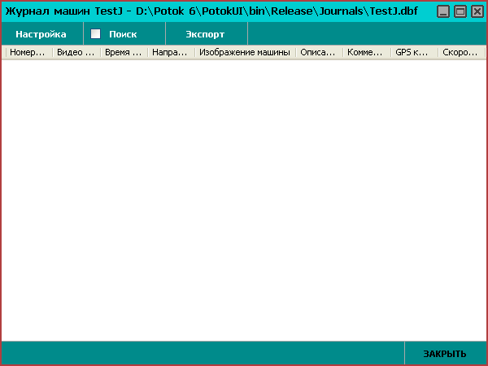
Нажмите кнопку «Настройка» для изменения установок.

38. Настройка параметров сохранения в журнале
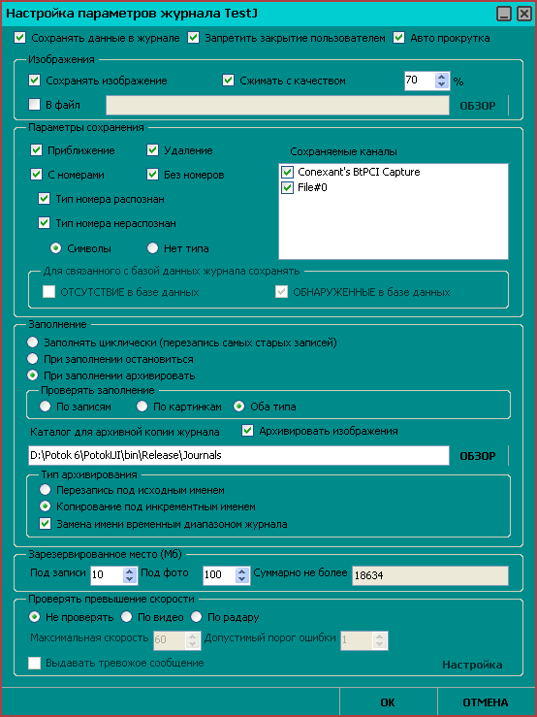
Сохранять данные в журнале – служит для включения/отключения заполнения журнала в процессе работы. По умолчанию опция не установлена.
Запретить закрытие пользователем – установка данной опции означает, что нельзя случайным образом во время работы программы журнал отключить. А для того, чтобы прекратить с ним работать, надо войти в данное окно «Настройка», снять отметку в этой строке, выйти из окна, и лишь затем в журнале станет доступной кнопка отключения. Это доступно только Администратору системы с достаточными правами доступа.
Авто прокрутка – установка данной опции позволяет прокручивать список журнала при добавлении новой записи в журнал.

Группа Изображения предназначена для настройки параметров сохранения изображений в журнале.
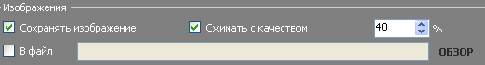
Сохранять изображение – разрешить / запретить сохранять изображения в журнале.
Сжимать с качеством – настройка качества сжатия.
Ниже приведена таблица, показывающая примерное соотношение размера картинки, число картинок в 1 Мб при разных степенях сжатия для черно-белого изображения.
Качество сжатия | 40% | 50% | 60% | 70% | 80% | 90% | 100% | Нет сжатия
Размер картинки (байт) | 7926 | 9115 | 10522 | 12606 | 15615 | 23864 | 64024 | 104448
Картинок в 1 Мб | 132 | 115 | 99 | 83 | 67 | 43 | 16 | 9
При Качестве 40% исходное (не сжатое) и сжатое изображения визуально мало отличаются. А размер кадра – около 8 КБ (т. е. сжатие в 12 раз). При Качестве 30% размер кадра около 5 КБ (т.е. сжатие почти в 20 раз) ит. д. Во столько же раз увеличится количество картинок в отведенном для журнала объеме памяти. Заметное визуальное ухудшение сохраняемой «картинки» начинается от Качество 30% и менее.
В файл – установка данного параметра позволит сохранять изображение последней зафиксированной машины в отдельный файл. Имя файла и путь к нему задаются в поле напротив параметра (написать вручную или выбрать при помощи кнопки Обзор)
Группа «Параметры сохранения» – задаются условия заполнения журнала.
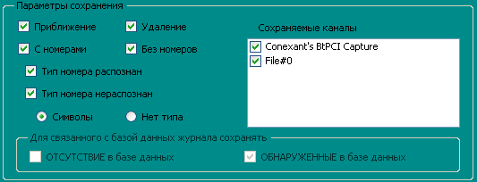
А) Ограничение заполнения по каналам и направлению.
«Приближающиеся машины», «Удаляющиеся машины»
Позволяет запретить сохранение в журнале номеров автомобилей по определенным направлениям (каналам) или по сети, а также тех, которые удаляются от камеры в зоне контроля или приближаются к ней. По умолчанию для сохранения доступны все локальные каналы. Для изменения списка каналов (удаления ненужных или подключения сетевых каналов) используйте значок , перед названием канала.
Отключение Приближения или Удаления актуально для автостоянок (для участков дороги с переменным направлением движения). Работа с сетью будет описана позднее в описании.
Б) Ограничение заполнения журнала по качеству распознавания.
«С номерами», «Без номеров», «Тип номера распознан», «Тип номера не распознан».
Здесь:
- Опция «Без номеров» подключает сохранение в журнале информации об автомобилях без номерного знака или с полностью неразличимыми номерными знаками (изображение, а также время, дата, направление и т.д.). В этом случае вместо цифробуквенной последовательности в журнал записывается строка «НЕТ НОМЕРА». Чтобы данная функция работала, необходимо подключить Детектор движения. Установка может быть использована для целей ГИБДД, т.е. там, где важно зафиксировать номера всех проехавших машин.
- При установке опции «Тип номера распознан» в журнал регистрации будут сохраняться те номера, которые распознаны правильно, соответствуют какому-либо заданному типу (т.е. цифробуквенная последовательность, интервалы, разделители и т.д. в распознанном номере топологически корректны). Установка может быть использована для фиксации проезда на охраняемые территории, стоянки, таможенные терминалы, т.е. там, где номер автомобиля должен быть распознан качественно (и это важнее фиксации всех, в том числе плохо распознанных и тем более случайных, лишних номерных знаков).
- При установке опции «Тип номера не распознан» в журнал регистрации будут сохраняться номера всегда, независимо от качества распознавания (даже если цифробуквенная последовательность не соответствует ни одному из подключенных типов номеров, т.е. топологически не корректна).
- Вид записываемой информации о номере определяется следующими состояниями:
– Всего сохраняются не более 10 хаотически распознанных символов;
– Вместо распознанных символов номера автомобиля в журнал записывается строка «НЕТ ТИПА».
Такая установка параметров может быть использована для целей ГИБДД, там, где важнее зафиксировать номера всех проехавших машин (даже случайные, лишние, образовавшиеся на надписях, на воздухозаборных решетках и т.п.), чем пропустить автомобили с нечетко распознанными номерами.
В) Организация заполнения специализированных журналов, регистрирующих только те автомобили, номера которых тем или иным способом выявились по подключенной базе данных.
Имеющиеся здесь 4 варианта по умолчанию недоступны и становятся активны, если журнал создан как Связанный с какой-либо базой данных.
– В журнал будут сохраняться те номера, которых нет в подключенной базе данных. Эта опция может быть использована для работы системы по контролю проезда на охраняемые территории для функции «Чужой». Т.е. регистрация того транспорта, которого нет в списке.
– В журнал будут сохраняться те номера, которые обнаружены в подключенной базе без всяких условий. Эта опция может быть использована для работы системы с базами розыска для целей ГИБДД или по контролю проезда на охраняемые территории для функции «Свой».
Внимание. Если журнал не связан ни с какой-либо из подключенных баз данных, т.е. создан как простой регистратор, данная группа ограничений недоступна. В него будут записываться все распознанные номера автомобилей, удовлетворяющие условиям ограничений других групп в «Настройке».
Г) Организация заполнения журнала: по циклу (затирание старых записей) или с архивированием при достижении конца выделенного для него объема памяти.

39. Циклическое заполнение журнала
, если данная опция установлена, то после заполнения всего выделенного для журнала объема памяти, новые записи начнут «стирать» самые старые (от начала журнала) и записываться на их место – бесконечное циклическое заполнение. Опция установлена по умолчанию.

40. Заполнение журнала до конца с архивацией
Если установлена опция , то после заполнения всего выделенного для журнала объема памяти по одному из условий:
, данные из него будут автоматически архивироваться в указанный каталог. Исходный журнал очищается и вновь начинает заполняться от начала до конца. Строка для указания пути сохранения архива становится доступной и ее можно заполнить прямым набором с клавиатуры или с помощью кнопки. Например:
Если путь не указан, архивация будет осуществляться в рабочий каталог программы. указывает, что копироваться в архив будут также и изображения из заполненного текущего журнала.
Условия прекращения заполнения текущего журнала для архивирования:
- если заполнен весь выделенный объем памяти для записей о распознанных номерах (без учета количества сохраненных изображений);
- если заполнен весь выделенный объем памяти для изображений автомобилей (без учета количества сохраненных записей о распознавании номеров);
- если заполнен весь выделенный объем памяти либо для записей о распознанных номерах, либо для записи изображений автомобилей (в зависимости от того, какое событие наступит раньше).

Имя сохраняемого журнала либо напрямую задается в строке, как показано в примере, либо соответствует исходному имени данного журнала. В обоих случаях имя служит лишь основой формирования архива. Его модификации зависят от установки в группе Тип архивирования.
– Архивация будет осуществляться в единственный файл с исходным именем, заменяя предыдущий архив. Т.е. каждый следующий цикл сохранения удаляет прежнюю запись, а в указанном каталоге всегда будет находиться только один последний «отработанный» журнал. Эту опцию следует использовать при малом свободном объеме памяти на жестком диске компьютера или при достаточности двух журналов – текущего (заполняемого в процессе работы системы) и предыдущего (ранее заполненного и скопированного в архив).
– Имя сохраняемого журнала будет в каждом цикле архивации модифицироваться, инкрементно увеличиваясь на 1. Тем самым в указанном каталоге будут накапливаться все «отработанные» журналы до тех пор, пока на жестком диске компьютера будет достаточно места (КПМ_№3_1, КПМ_№3_2, … КПМ_№3_10 ит.д.)
– В каждом цикле архивации журнал будет сохраняться под именем временного диапазона записанных в нем данных. Т.е. и исходное, и набранное имя будет игнорироваться, вместо них будет имя, содержащее вначале дату и время фиксации в данном журнале самого первого автомобиля и через дефис дату и время фиксации последнего автомобиля. Например, 12_04_2001_19_48_22-23_04_2001_03_58_04.jrn – означает, что в сохраненном журнале имеются номера автомобилей, зафиксированные в период с 19 часов 48 минут 22 секунд 12 апреля 2001 года до 3 часов 58 минут 4 секунд 23 апреля 2001 года. Тем самым обеспечивается оригинальное и понятное для пользователя имя сохраненных журналов, а в указанном каталоге будут накапливаться все «отработанные» журналы до тех пор, пока на жестком диске компьютера будет достаточно места.

41. Заполнение журнала до конца с остановкой
Рекомендуется для Экспертного журнала.
Если установлена опция , то после заполнения всего выделенного для журнала объема памяти по одному из ниже перечисленных условий сохранение информации в него прекратится.
- – если заполнен весь выделенный объем памяти для записей о распознанных номерах (без учета количества сохраненных изображений);
- – если заполнен весь выделенный объем памяти для изображений автомобилей (без учета количества сохраненных записей о распознавании номеров);
- – если заполнен весь выделенный объем памяти либо для записей о распознанных номерах, либо для записи изображений автомобилей (в зависимости от того, какое событие наступит раньше).
Настройка журнала произведена, нажмите на кнопку
Вид журнала в процессе работы программы:
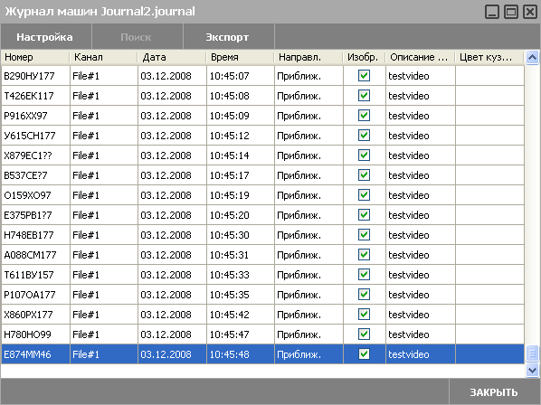

42. Проверка превышения скорости
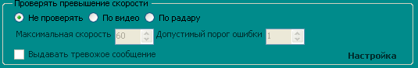
Если в настройках выбрано “По видео” или “По радару”, то в журнал попадают ТС у которых скорость выше чем установлено в . Если включена опция , то будет появляться окно с информацией о превышении скорости, если скорость ТС больше + .
При нажатии кнопки , появляется окно, в котором можно настроить появляющиеся окно при превышении скорости ТС.
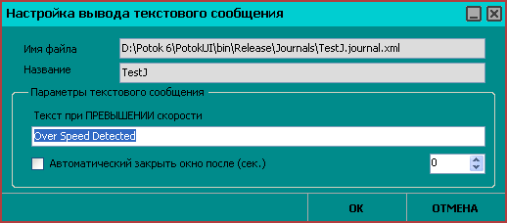

43. Создание журнала, связанного с базой данных
Как было сказано выше, это такой же журнал, как и основной, но в него записываются только те из проехавших через зону контроля автомобили, номера которых обнаружены по связанной с ним базе данных. Т.е. это, фактически, список «пойманных» автомобилей.
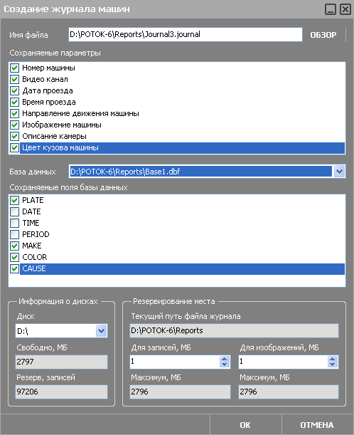
При создании связанного журнала в окне «Создания» нужно сформировать поля не только из «Основных параметров», но обязательно добавить хотя бы одно поле из соответствующей базы данных. В примере создается журнал, связанный с заранее загруженной оперативной базой данных. В «Выбранные параметры» перенесены часть названий полей из списка «Основных» и часть из списка «Оперативной» базы.
После подтверждения «Ok» появится первоначально пустой журнал. Его также нужно настроить.
Внимание! Связный журнал может объединяться только с одной базой данных розыска. Т.е. если таких баз в системе подключено несколько, то и связных журналов должно быть столько же. Так же не рекомендуется создавать несколько журналов, связанных с одной базой данных.

44. Работа с окном обнаружения
Если автомобиль с номером, записанным в базе данных, проедет через зону контроля, программа его обнаружит и выдаст те сообщения, которые были запрограммированы при настройке соответствующей базы данных. Система выдает при работе окна обнаружения, индивидуальные для каждой базы:
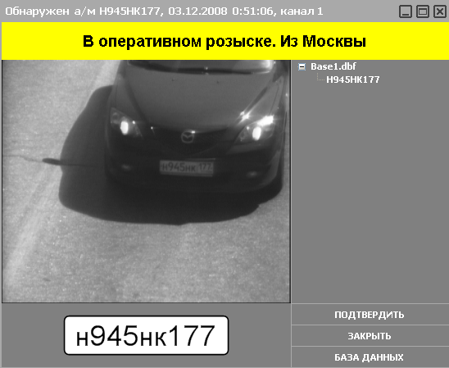
Окно содержит: кадр с автомобилем, панель с распознанным номером. Далее оператор, сравнив номер на фотографии и распознанный номер, определяет правильность распознавания.
При помощи кнопки оператор подтверждает правильность распознавания (предварительно указав нужный номер из списка, если их несколько), либо при помощи кнопки , не соглашается выбором программы.
Кнопка позволяет воспроизвести строку из базы, где записан найденный номер. Это нужно, если оператору необходимо увидеть имеющиеся там поясняющие надписи, необходимые для принятия решения.
После обработки окно можно закрыть.
Во всех случаях информация об обнаружении по данной базе данных розыска сохранится в связанном с ней журнале. Сохранится также информация о действиях оператора, подтвердил он обнаружение или отменил его.

45. Работа с журналом
Журнал позволяет не только сохранять все номера проехавших машин, но также:
- Смотреть оперативно изображения зафиксированных машин;
- Производить поиск автомобиля;
- Производить экспорт в файл *.csv.

46. Оперативный просмотр кадров
Направьте курсор на строку журнала и дважды нажмите левую кнопку мыши.
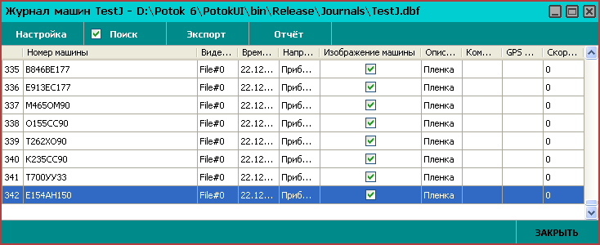
Появится изображение:
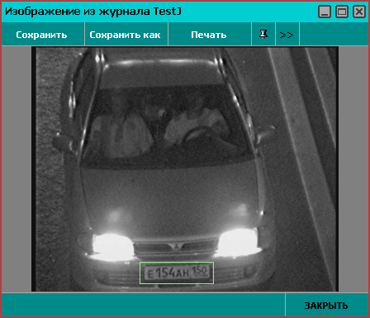
Кнопка увеличивает размер окна, добавляя строки информации о распознанном номере, а также характеристики самого изображения.
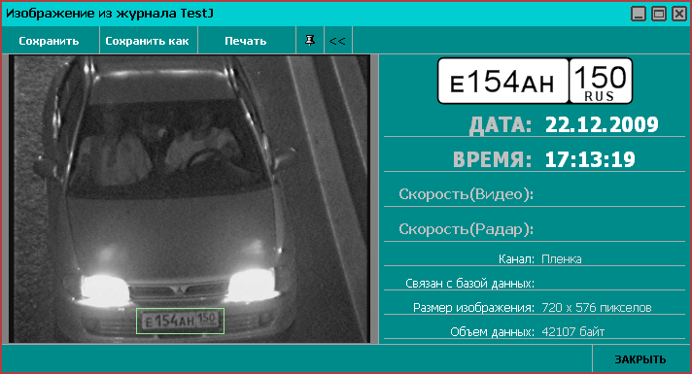
Расширенная информация включает:
- Распознанный номер автомобиля.
- Дата – дата обнаружения автомобиля.
- Время – время обнаружения автомобиля.
- Скорость – зафиксированная системой скорость автомобиля. Если функция измерения скорости не подключена, строка остается пустой.
Здесь же выводится служебная информация -параметры самого изображения:
- Ширина и высота изображения – размер кадра в пикселях.
- Результирующий размер изображения – размер кадра после сжатия (в примере – 42107 Б). Расширенную информацию можно убрать с экрана нажатием кнопки
С помощью кнопки можно сохранить кадр ТС.
С помощью кнопки распечатать кадр на принтере.
Кнопка обеспечивает свойство "всегда на верху". Это означает, что, по мере продвижения курсора по журналу, изображения в нем постоянно обновляются, а другие окна не смогут "заслонить" его. Окно с кадром всегда располагается поверх всей другой информации на экране. Если необходимость в нем отпала, его нужно закрыть, нажав кнопку .

47. Поиск информации в журнале
Для поиска ТС в журнале нажимаем, появляется следующее окно:
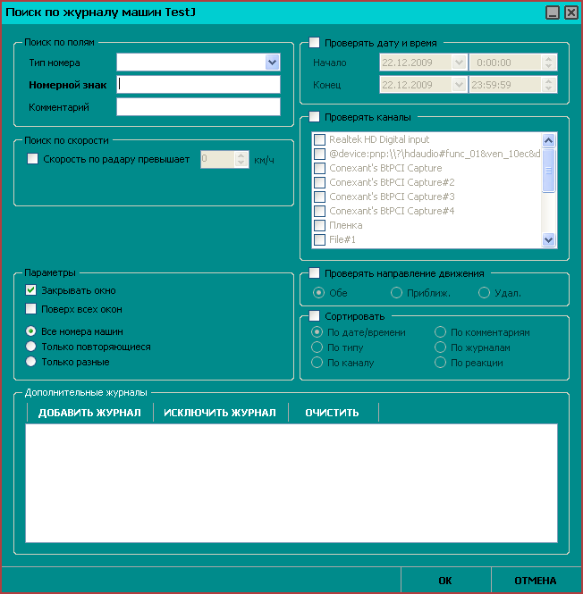

Поиск по полям служит для заполнения информации по поиску ТС.
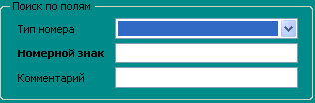
Тип номера – из списка можно выбрать тип ТС, если тип не выбран, то будет произведен поиск по всем типам ТС.
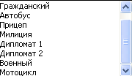
Номерной знак – в это поле вводится номер ТС, например А234ВВ23, если какой-то символ из номера неизвестен, его нужно заменить на «?».
Комментарий – если поле заполнено, то будет производен поиск по комментарию.
Если установлена опция 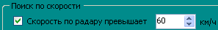, то при поиске ТС будут найдены все ТС, скорость которых больше указанной.
Также поиск ТС можно производить в определенном интервале времени.
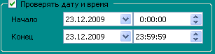
Начало – это время, с которого нужно производить поиск.
Конец – это время окончания временного интервала поиска.
Для того чтобы выбрать канал по которому нужно производить поиск, установите опцию Проверять каналы. Подведите курсор мыши к строке с нужным каналом и выделите его двойным щелчком правой кнопки мышки.
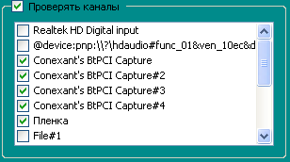
В группе Параметры, можно установить, как будут отображаться найденные номера ТС.
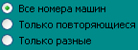
Все номера машин – результат поиска выдаст все найденные номера.
Только повторяющиеся – результат поиска выдаст номера, которые встречаются в журнале несколько раз.
Только разные – результат поиска выдаст номера, которые встречаются в журнале один раз.
Опция Проверять направление движения задает поиск номера по заданному направлению.
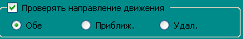
В опции Сортировать можно настроить сортировку результатов поиска.
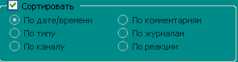
В поиск можно добавить другие журналы, по которым будет производиться поиск номера ТС.

Кнопка добавляет журнал для поиска.
Кнопка удаляет выбранный журнал из поиска.
Кнопка удаляется все журналы из поиска.
После заполнения полей и установки опций нажимаем . Появляется окно с ТС удовлетворяющим заданным параметрам.

